Лабораторная работа № 4.
Методики объективной оценки потерь качества.

Цель работы

Получение основных навыков вычисления объективных метрик качества видео.

Задание
Вычисление объективных метрик по сумме всего времени воспроизведения:
- изменения разности матожидания
- изменения метрики sup
- изменения метрики PSNR
- изменения метрики SSIM
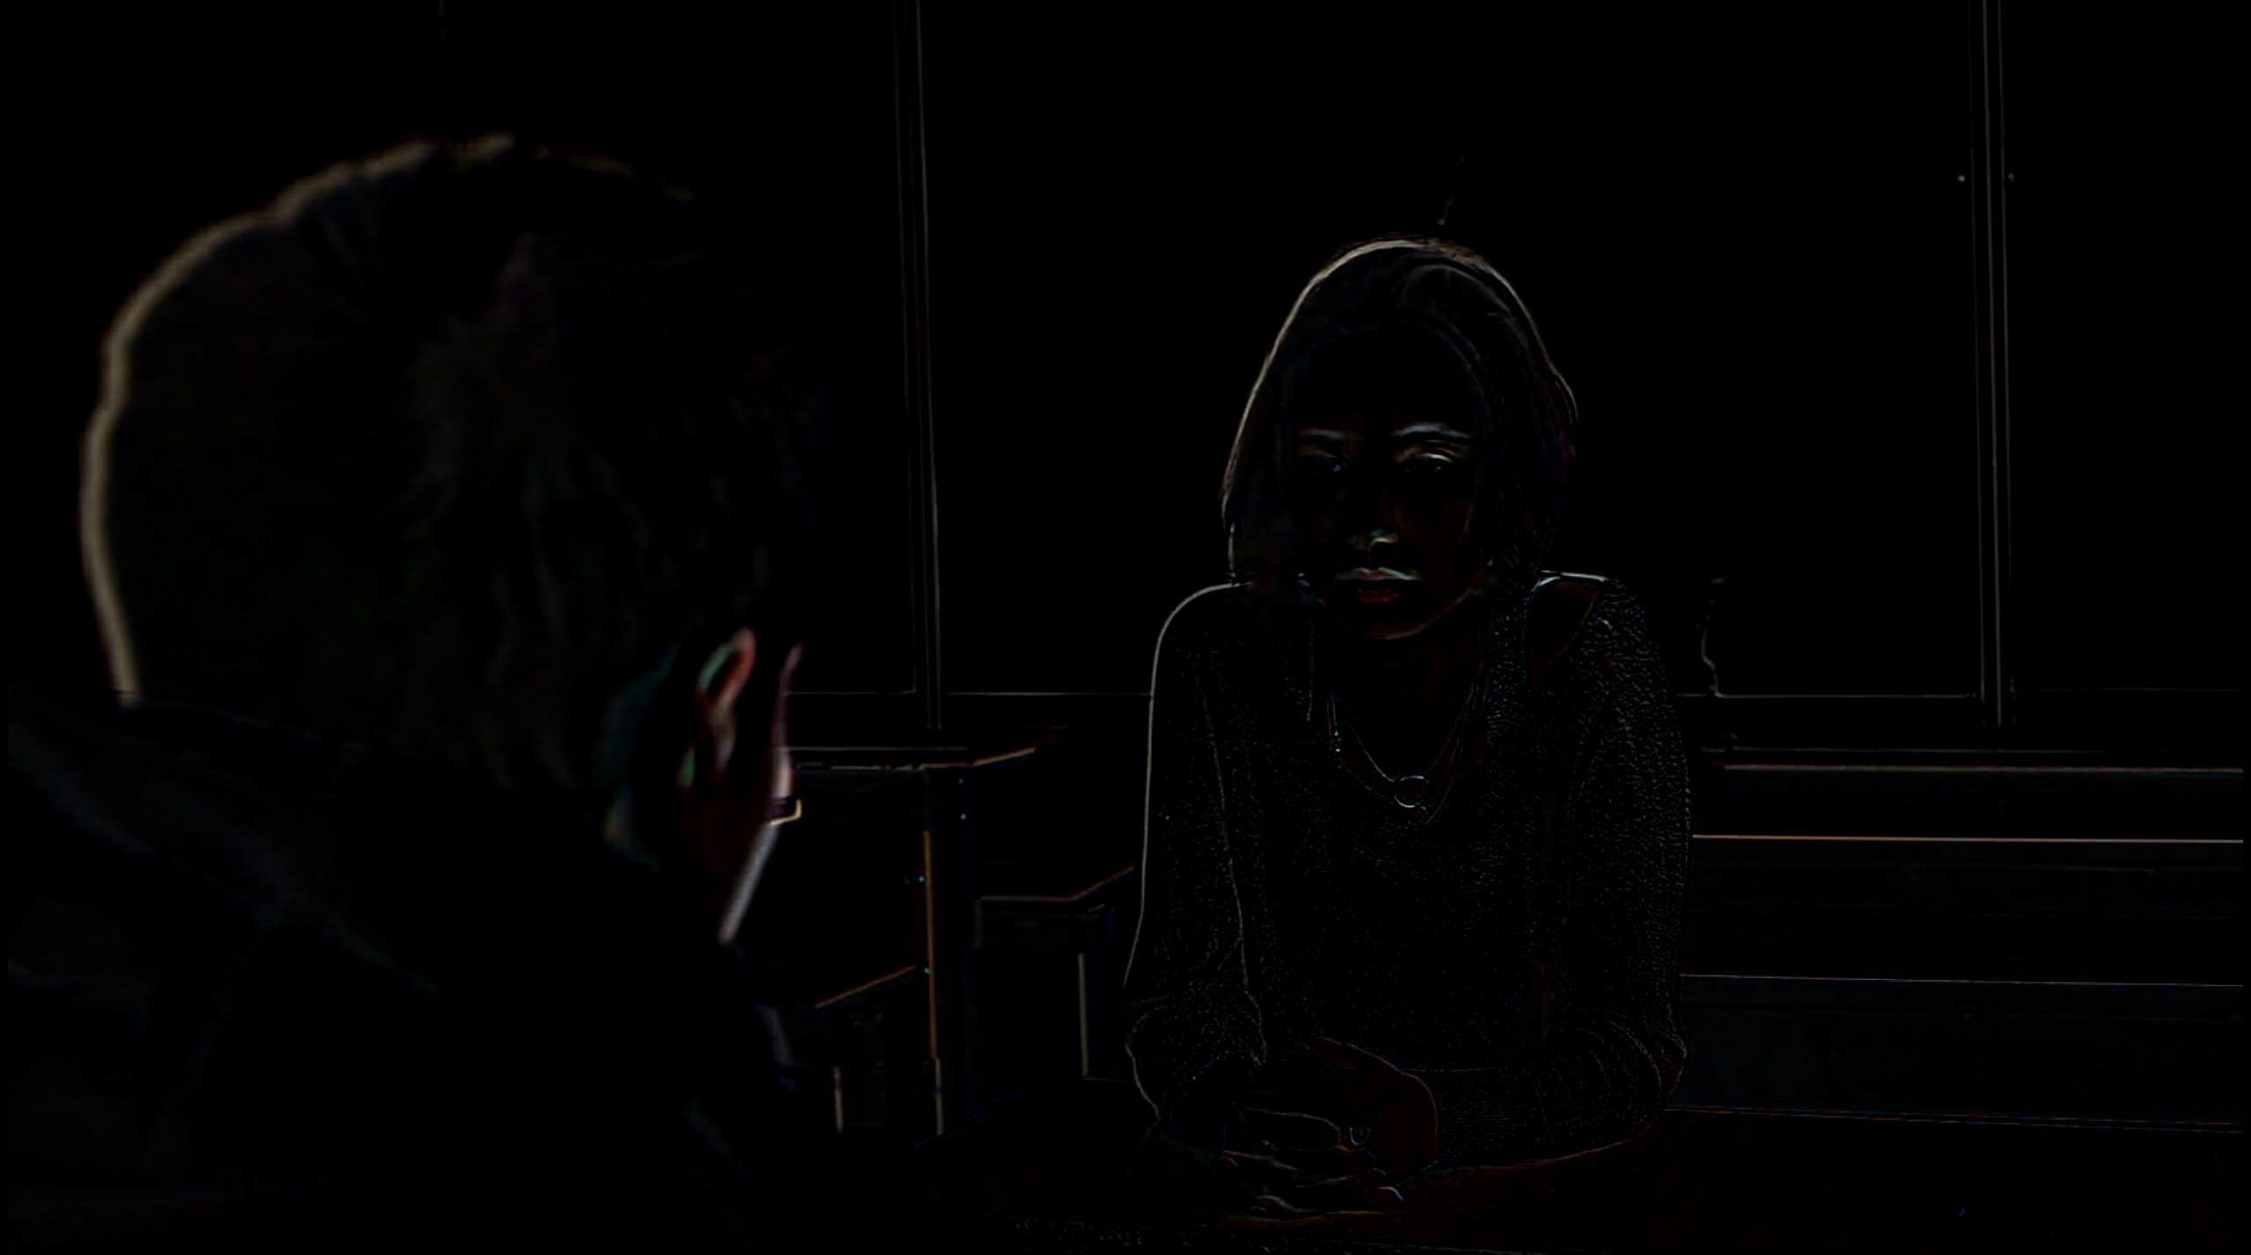
Линейная разность кадра тестируемого видео. Выбраны 2 кадра с камеры, находившейся на штативе и снимавшей в самом высоком качестве.

Разность матожидания
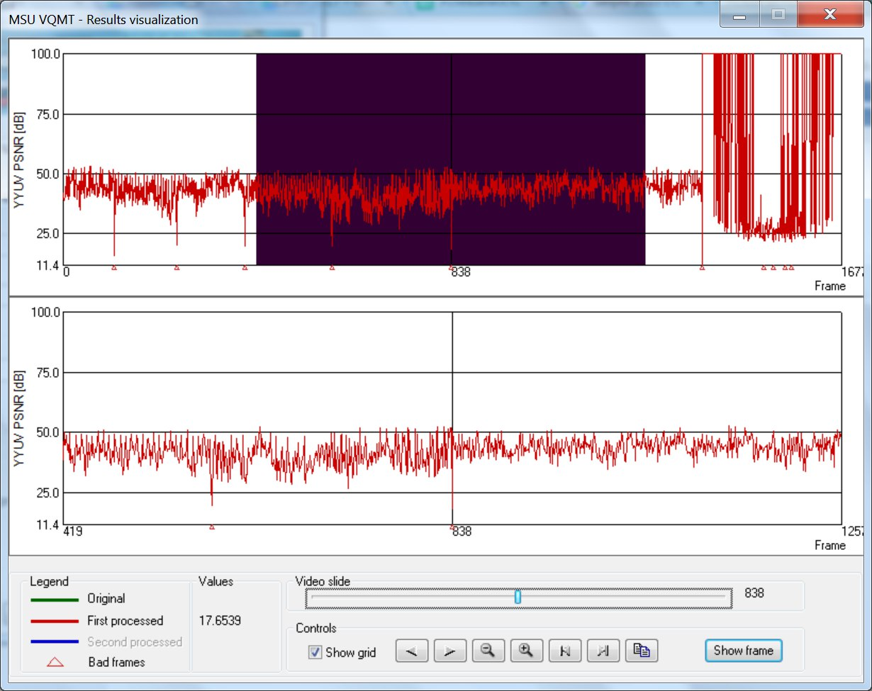
SUP

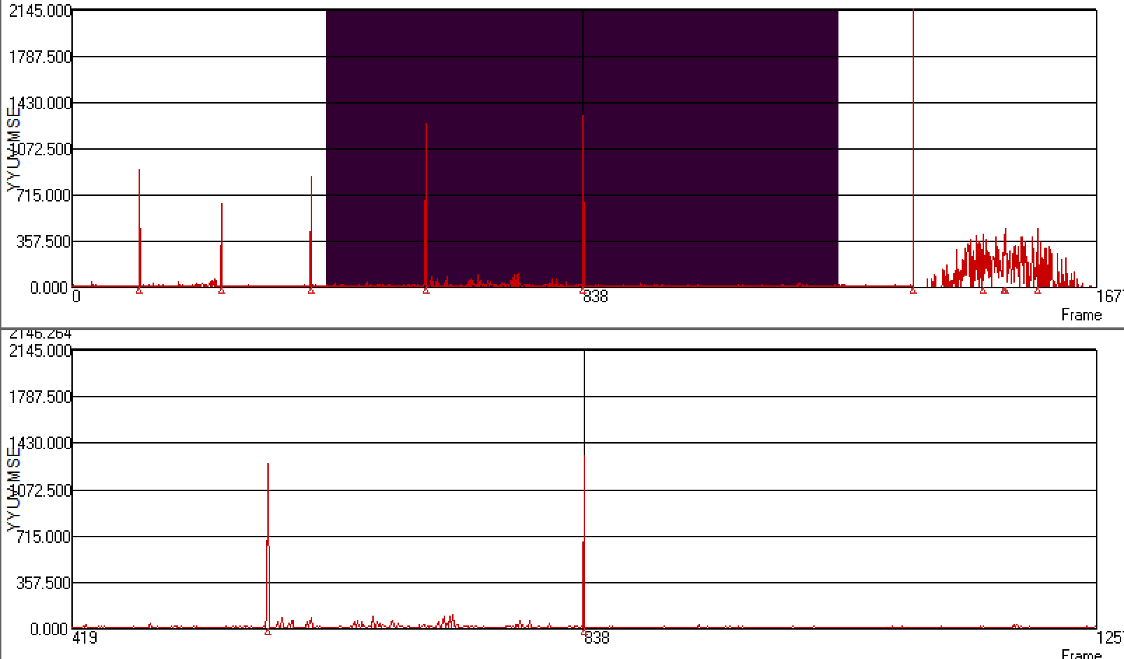

PSNR
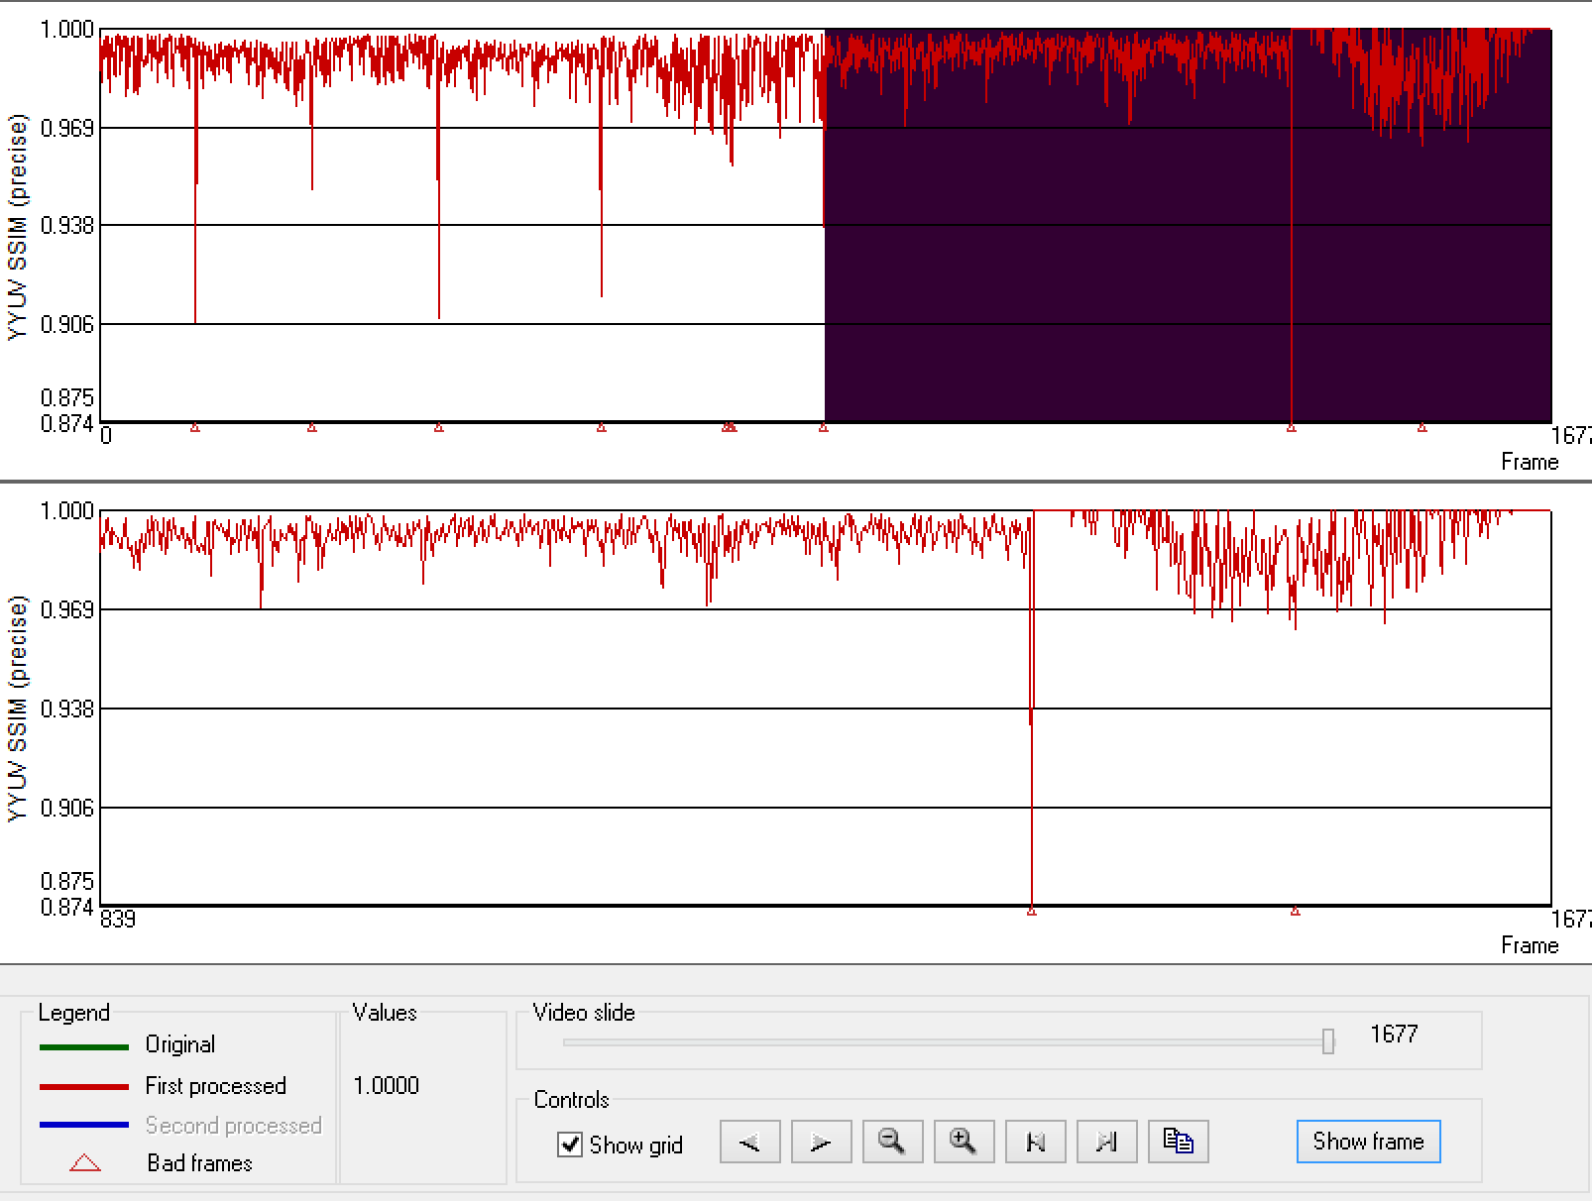

SSIM

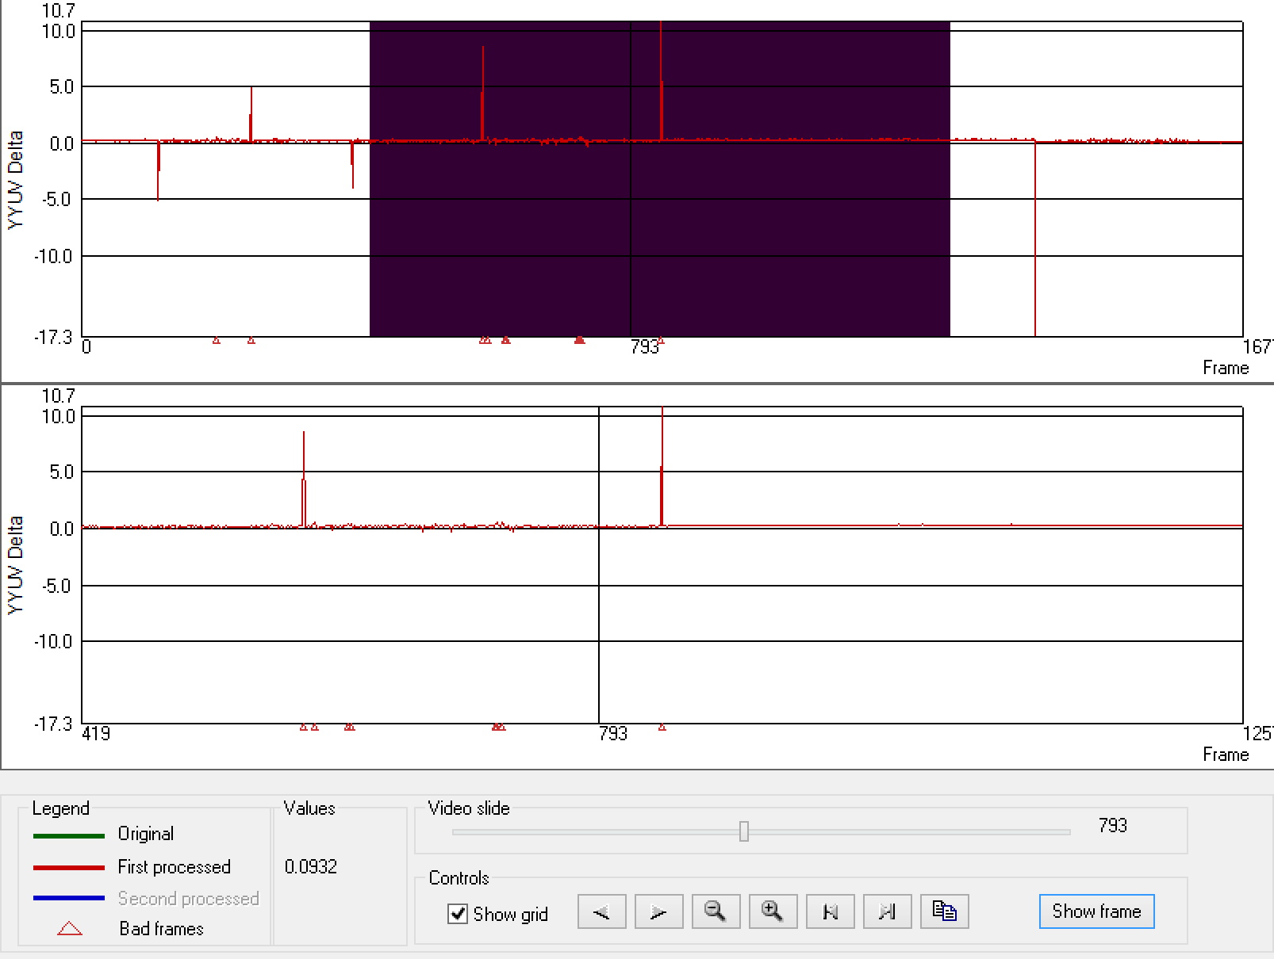

Метрика | Значение
Разность матожидания | 0.1802
SUP | 21.4723
PSNR | 45.5797
SSIM | 0.9908

